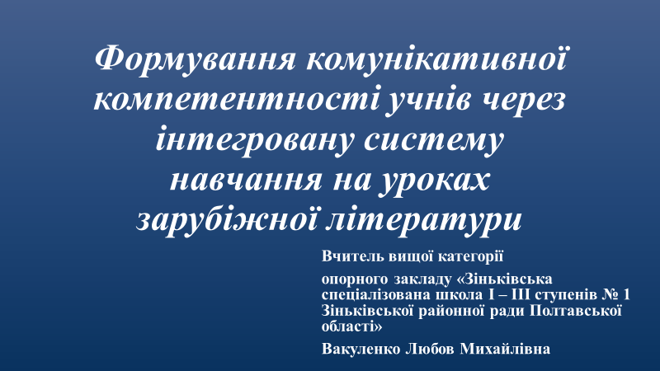

Традиційний підхід до освітнього процесу в основному орієнтований на формування комплексу знань, умінь та навичок. Проте ціннісні орієнтації вже інші. Освіта сьогодні переходить до компетентнісно спрямованої, тобто до способів застосування знань і умінь на практиці. У наш час проблема компетенцій потрапила до освіти та зайняла в ній головуюче місце, що пов’язується з інформаційним вибухом останнього десятиріччя та змінами, які відбулися внаслідок використання інформаційних технологій, швидкого впровадження наукових розробок не лише в економічну сферу, але й у повсякденне життя людей.

«Компетентнісний підхід покликаний розкрити зростання знань і навичок у процесі навчання.» (Рекомендації Кембриджського університету. Велика Британія). «Він спрямований на постійну роботу над розвитком компетентностей як у навчанні, так і в реальному житті.» (Рекомендації Гарвардського університету. США).

**Компетенція** (лат. competentia – «коло питань») – це сукупність знань, умінь та навичок, які необхідні для конкретної роботи, здатність та готовність ефективно застосовувати знання на практиці, у конкретній ситуації. «Компетентна у певній області людина володіє відповідними знаннями та здібностями, які дозволяють їй обґрунтовано судити про цю область та ефективно діяти в ній».

Компетентнісний підхід у навчанні – це формування здатності діяти в ситуації невизначеності при вирішенні актуальних для учнів проблем. Він передбачає не засвоєння учнем окремих один від одного знань і вмінь, а оволодіння ними в комплексі, адже мета розвитку компетенцій – допомогти дитині адаптуватися в соціальному світі.

Освітнє середовище повинно вибудовуватись таким чином, щоб дитина опинялася в ситуаціях, які сприяють становленню цих компетенцій. Компетентності обов’язково пов’язані між собою. Оволодіваючи яким-небудь способом діяльності, учень отримує досвід інтеграції різноманітних результатів освіти (знань, умінь, навичок, цінностей тощо) та постановки мети. Так відбувається усвідомлення процесу управління власною діяльністю – «компетенції».

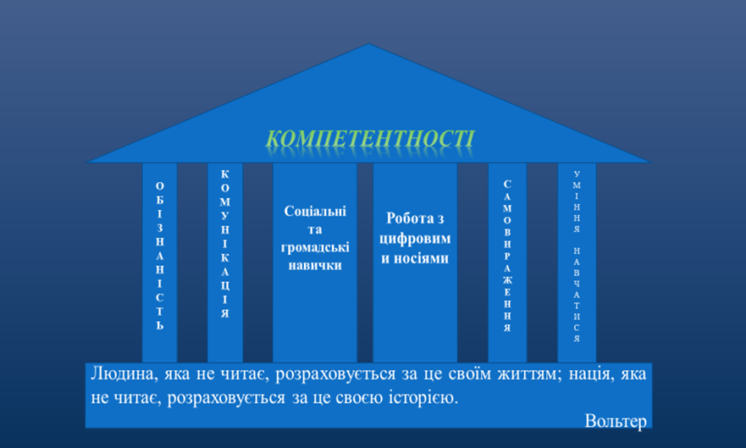

У своїй презентації я спиралася на основні рекомендації Європейської Ради: обізнаність, комунікація, самовираження. ініціативність і практичність, робота з цифровими носіями, соціальні та громадські навички, уміння навчатися. Саме такі компетентності формують у загальноосвітніх навчальних закладах передових країн Європи. Таким шляхом підемо і ми.

Предмет зарубіжна література займає особливе місце, він дає учням знання про світобудову, ставить акцент на смислових та світоглядних аспектах, допомагає знайти ціннісні орієнтації. Тож, зарубіжна література як шкільна дисципліна може стати дієвим засобом різнобічного розвитку особистості учнів, формування в них ключових компетенцій. Крім того, словесник навчає «учня читати, працювати з додатковою літературою, мислити, говорити, аргументувати, висловлювати думки з приводу побаченого та почутого».

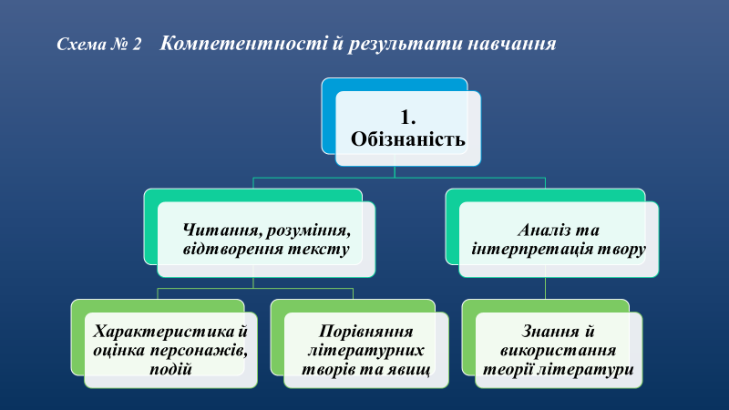

Головним на уроці літератури є правильно поставлене питання та грамотно організований пошук відповідей, що формує культуру мислення, пробуджує бажання висловитись, проявити себе, допомагає розібратися в системі взаємовідносин, які існують у світі, вчить прислухатися до слова. Комунікативна компетентність – це виховання толерантності, самоконтролю, розвиток навичок роботи в групі, формування культури публічних виступів, розвиток вміння слухати, розуміти співбесідника, доводити думку, укріплення образу «Я». Наприклад: будь яка історія може бути розказана мовою для кожної вікової групи. Учням пропонується розповісти історію Олівера й Дженіфер дітям, молодшим за них, і людині похилого віку (за романом Еріка Сігала «Історія кохання»). Або за романом Гарпер Лі «Убити пересмішника»: АттікусФінч був прикладом для своїх дітей. Його слово завжди підкріплювалося вчинком. Учням пропонується навести цитати з твору, де Аттікус був прикладом для Джема та Всевидька; переказують епізоди, коли діти приймали рішення самостійно, керуючись прикладом або порадою батька.Пояснюють, як змінювалися стосунки брата й сестри протягом розвитку подій у романі. Коли вони починають віддалятися одне від одного й що утримує їх разом. Порівнюють стосунки Всевидька та Джима з персонажами інших відомих творів про дітей. Пояснюють, у чому полягає їхня самотність, як вони боролися зі стереотипами, чи можна їх назвати переможцями, у яких аспектах їх можна назвати «пересмішниками».

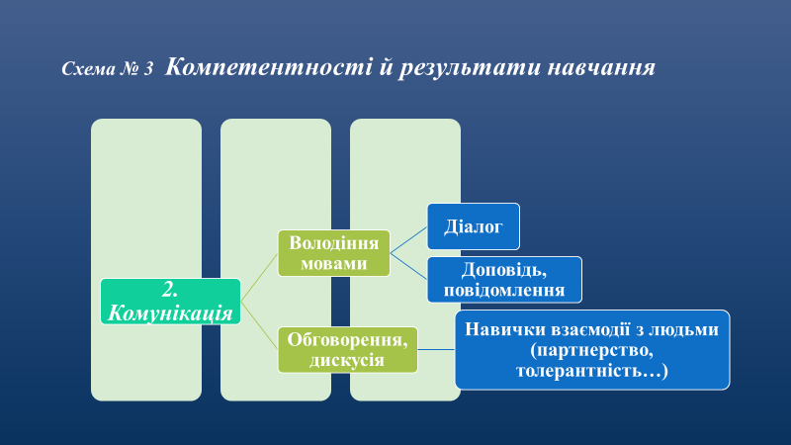

Оволодівають учні комунікативною компетенцією на уроках задопомогою використання інтерактивних форм навчання: «мікрофон», «обери позицію», «коло думок», «мозкова атака», урок-конференція, урок-суд, урок-вистава, урок-дискусія, урок-пошук. Нестандартні завдання можуть бути представлені у вигляді проблемних ситуацій, рольових та ділових ігор, конкурсів та змагань, інших завдань з елементами цікавості (життєві та фантастичні ситуації, інсценівки, казки, загадки, «розслідування» тощо). Наприклад: однією з найкращих порад АттікусаФінча можна вважати таку: «Якщо ти навчишся дуже простого трюку, Всевидьку, ти зможеш набагато простіше знаходити спільну мову з людьми. Ти ніколи не зрозумієш людину, допоки не подивишся на речі її очима». Учням пропонується написати есе про погляд на життя людини, з якою їм важко порозумітися. Проаналізувати мотиви вчинків цієї людини, а потім визначити шляхи досягнення порозуміння з нею. Це і є результатом самовираження.

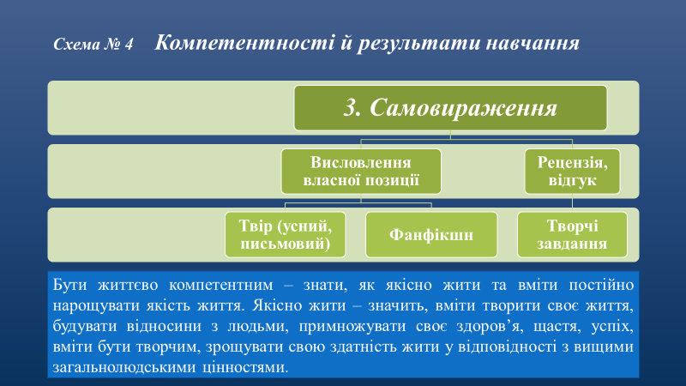

Мистецтво художнього слова має справу з різноманітними відтінками почуттів і смислів. Важливо створювати приємну психологічну атмосферу уроку зарубіжної літератури, коли взаємовідносини між вчителем і учнями будуються на принципах співробітництва, довіри, взаємної поваги, коли словесник оберігає право учня на самостійний вибір, право на помилку.

Ціннісно-смислові компетенції при вивченні літератури передбачають:

- здатність до власної інтерпретації вивчених художніх творів;

- розуміння авторської позиції та своє відношення до неї;

- застосування духовно-морального досвіду в життєвихситуаціях.

Література як мистецтво передбачає емоційний характер навчання, адже відсутність емоцій на уроці – джерело байдужості учнів та їхнього небажання навчатися. Для розвитку емоційної компетенції можна використовувати наступні завдання:

- передача настрою, враження, почуття від музики, архітектури,кіно;

- змалювання внутрішнього світу літературного героя в кольоровій палітрі;

- розучування ролей в окремих драматичних творах або уривках;

- створення твору-імпровізації під музику;

- виписування із твору найбільш яскравих рядків, які сподобались учню;

- опис почуттів, які народилися під впливом даного поетичного твору;

- прийом «палітра емоцій».

Сьогодні багато вчителів зарубіжної літератури проводять *уроки почуттів*:

- урок – емоційне враження;

- урок-сповідь;

- урок-подяка;

- урок-інтрига;

- урок-одкровення;

- урок-засудження;

- урок-реквієм;

- урок-сумнів;

- урок-рефлексія та ін.

Учнів потрібно навчити сприймати за прочитаним текстом життя з його сумом та радістю, відчувати роздуми та переживання, висловлені автором.

***Життєва компетенція.***

Життєва компетенція є цілісним утворенням, яке становить системну властивість усієї особистості і характеризує її здатність зберігати та оптимально відтворювати, розвивати себе, своє життя, успішно діяти в різних життєвих ситуаціях, вирішувати складні життєві проблеми. Власне, компетентною вважається людина життєздатна, авторитетна в тій чи іншій галузі. Життєва компетентність належить не до якоїсь зі сфер діяльності, а до життя загалом, до життєдіяльності. Життєву компетентність розглядають як детермінанту саморозвитку, самореалізації, самоактуалізації, життєтворчості. Життєва компетентність розкриває міру включеності людини в активну дію, здатність ефективно розв’язувати проблемну ситуацію життя, мобілізувати при цьому знання, досвід, цінності, уміння. Життєва компетентність не може бути ізольована від конкретних умов її реалізації.

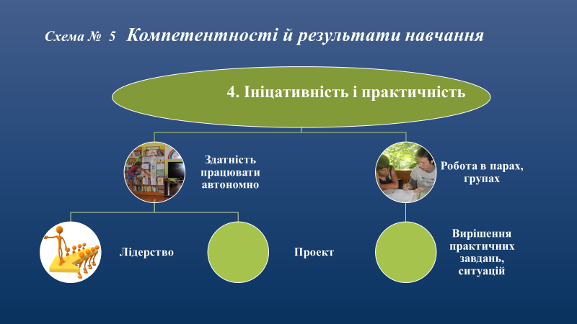

Вищі рівні компетентності передбачають ініціативу, організаторські здібності, здатність оцінювати наслідки своїх дій. Наприклад: перегляд буктрейлера за твором Паоло Коельйо «Алхімік».

Зарубіжна література надає учню багатий матеріал для аналізу різноманітних життєвих схем поведінки, людських характерів, акценту на унікальний внутрішній світ людини. Чи навчає література життю? І так, і ні. Вона пропонує варіанти життєвих моделей і ситуацій, приклади найрізноманітніших почуттів: кохання, дружби, героїзму, честі, справедливості, безкомпромісності, добра. Те, що учень не розгледить у свого товариша, батька, сусіда, він може побачити в Тома Сойєра, Дон Кіхота, Маленького Принца. Класична література має таку силу зберігати душу дитини та прививати їй вищі цінності.

Завдання, які розвивають життєві компетенції.

Одним з кращих прикладів формування та розвитку життєвих компетенцій є застосування інтерактивних методик, в яких використовуються принципи рефлексії, партнерство, неординарність, креативність, толерантність.

Прийом «Чарівна паличка». У вас в руках чарівна паличка, з її допомогою ви потрапили на безлюдний острів. Опишіть, яким ви його уявляєте (вивчення роману Д.Дефо «Робінзон Крузо»).

**Творча компетенція.**

Важливо, щоб школа давала не тільки суму конкретних знань, але і навчала спостерігати, досліджувати, узагальнювати, робити самостійні висновки, розвивала креативне мислення, тобто формувала творчу компетенцію. До креативних якостей відносяться: гнучкість розуму, чуйність до протиріч, натхнення, фантазія, розкутість почуттів і рухів, наявність власної думки та ін.

Л.М. Толстой казав: «Якщо учень в школі не навчився нічого творити, то в житті він буде тільки наслідувати, копіювати». Творчість – це завжди втілення індивідуальності, форма самореалізації особистості, це можливість виразити своє

особливе неповторне відношення до світу. Творча людина здатна до більш ефективної соціальної і психологічної адаптації до зовнішнього світу: його перетворення або зміна себе, пристосування власної поведінки до об’єктивних умов навколишнього світу, зміна власного відношення до нього.

У чому ж проявляються творчі здібності учнів на уроках зарубіжної літератури?

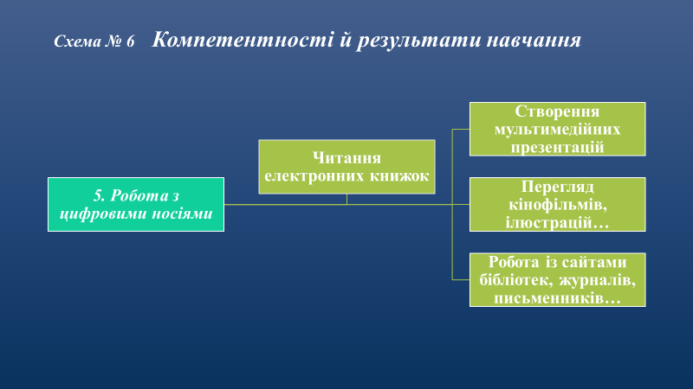

Наприклад: за допомогою інтернету учням пропонується подивитися фільм «Убити пересмішника» (реж. Р. Малліген, США, 1962 р.) за однойменним романом Г. Лі та визначити, чим відрізняється світобачення героїв у книжці й у фільмі.

Вдумливе читання сприяє розвитку соціальних та громадських навичок у дітей: усвідомлення гуманістичних ідеалів, демократичних цінностей, мовного та культурного багатства України й інших культур; знання національних здобутків і прагнення їх примножувати; здатність діяти на основі етичних норм; здатність швидко адаптуватися відповідно до викликів сучасного суспільства, ефективно діяти в новій ситуації.

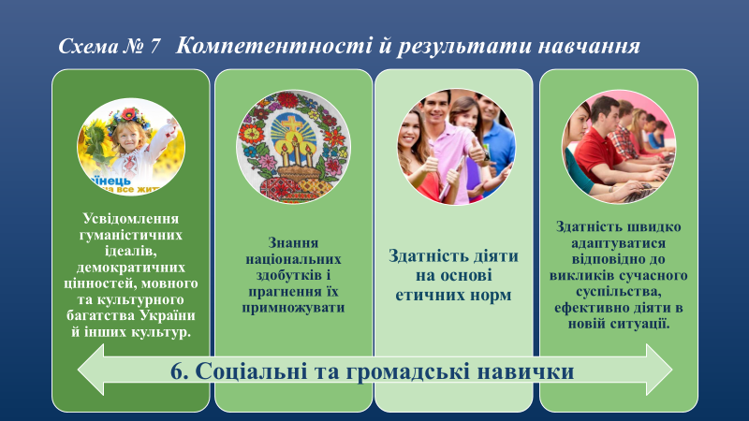

Наприклад: під час вивчення роману Еріка Сігала «Історія кохання» учням пропонується робота в парах. Завдання: створіть діалог про проблеми сучасної молоді. Вивчаючи роман Гарпер Лі «Убити пересмішника» учні висловлюють своє ставлення до самосуду; як вони розуміють поняття «психологія натовпу». Зважаючи на спробу самосуду над Томом Робінсоном і неповне розуміння Джин Луїзою того, що відбувається довкола, учні можуть висловитися щодо надійності Джин у ролі оповідача. З’ясовують, який спосіб запропонувала авторка, щоб запобігти самосуду в громадському суспільстві.

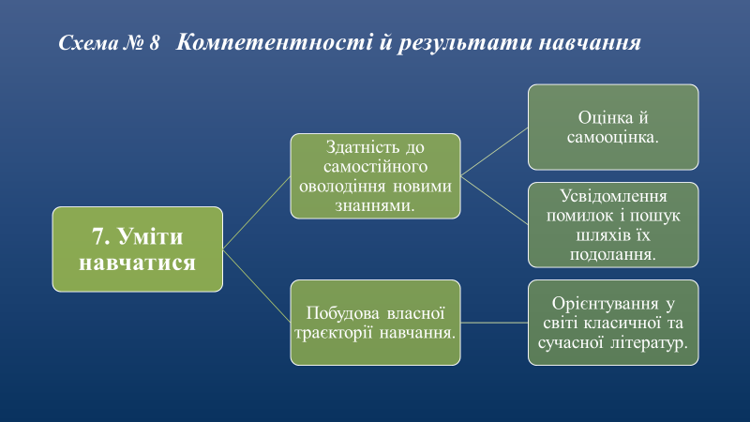

Що дає нам уміння навчатися? Це здатність до самостійного оволодіння новими знаннями; побудова власної траекторії навчання; оцінка й самооцінка; усвідомлення помилок і пошук шляхів їх подолання; орієнтування у світі класичної та сучасної літератур. Наприклад: Аттікусу Фінчу доручили в суді складну справу – захищати права афроамериканця Тома Робінсона. Незважаючи на ризик справи, на пересуди громади, на небезпеку й знущання з його родини, він береться за цю справу, і йому вдається довести правоту афроамериканця, хоча присяжні одноголосно визнали звинуваченого в злочині винним. Аттікус пояснив, чому він узявся за таку двозначну справу так: «Я б не зміг високо тримати голову в місті. Я б не зміг представляти свій округ у законодавчому окрузі, я б ніколи не зміг заборонити ані тобі, ані Джему щось робити». Учням пропонується пригадати, чи доводилося їм відстоювати свою точку зору, яка б суперечила загальноприйнятій. Як, на їхню думку, можна відстояти свою позицію, переконати інших? Чи завжди це можливо?

 Завдяки активізації творчої компетенції учень пізнає радість пошуку й радість відкриття. Предметне навчання – це тільки основа для формування компетентностей як інтегрованого результату навчальної діяльності учнів. Головне, щоб дітям було цікаво вчити і розвивати себе, пізнавати світ.

**ВИСНОВКИ**

Сьогодні суспільству необхідно мати таку людину, яка не тільки знає і вміє здійснювати якісь операції, а компетентну, ініціативну, креативну, здатну працювати в команді, прогнозувати й досягати своєї мети. Та, на жаль, не кожен здатен розвивати в собі лідерські якості, може прислуховуватися до думок інших і співпрацювати у тісній взаємодії один із одним. Із цією проблемою нам доводиться зіштовхуватися чи не на кожному уроці, адже учні за своїми віковими, психологічними особливостями різні.

Таким чином у навчальному процесі важливо врахувати не тільки знання й зміст літературної освіти, а формувати універсальні навички й компетенції, які учень зможе реалізовувати, застосовувати впродовж усього життя для свого сталого саморозвитку.

Тому формування соціальної компетентності учнів інтерактивними засобами навчання – нагальна проблема сьогодення, розв’язання якої допоможе сформувати на уроках літератури вміння, необхідні для сучасного життя, а саме: розвивати й закріплювати інтерес до предмета; бути комунікабельними, контактними в різних соціальних групах; адаптуватись до життєвих ситуацій, які постійно змінюються; розкривати інтелектуальний, творчий, моральний потенціал кожного учня; виявляти здатність брати на себе відповідальність; оволодівати інформаційними технологіями; бути здатними генерувати нові ідеї; творчо мислити, знаходити нестандартні рішення тощо.

**СПИСОК ВИКОРИСТАНИХ ДЖЕРЕЛ**

1.Буряк С.Д., Острова Г.О. Інтерактивні й нестандартні уроки зарубіжної

літератури. – Х.: ВГ «Основа», 2005.

2.Державний стандарт базової і повної загальної середньої освіти //

<https://www.mon.gov.ua/images/files/derzh-standart/post_derzh_stan.doc>.

3.Інтерактивні технології навчання // Завуч. – 2008. – № 28. //

<https://zavuch.at.ua/Shcola_molodogo/tvorchiy_zvit.pdf>.

4.Методичний порадник: форми і методи навчання / Автор-укладач

Б. О.Житник. – Х.: Вид. група «Основа», 2005. – 128 с.

5.Національна стратегія розвитку освіти України на 2012 – 2021 роки. //

<https://www.mon.gov.ua/images/files/news/12/05/4455.pdf>.

6.Онищенко О.В. Формування життєвих компетентностей учнів у процесі

викладання світової літератури: Методичний посібник. – Кременчук, 2010. –

47с. // <https://lib.znaimo.com.ua/docs/157/index-38272.html>.

7.Тимофєєва І. Формування життєвих компетентностей учнів // Підручник

для директора. – 2011. – №5. – С. 57 – 59.

8. Штанько Л. І. Зарубіжна література. Інтерактивні технології на уроках.

5– 12 класи. – Тернопіль: Мандрівець, 2010. – 152 с.